Entrevista a mi abuela:
- ¿Abuela, como fue la vida cuándo tú fuiste pequeña?
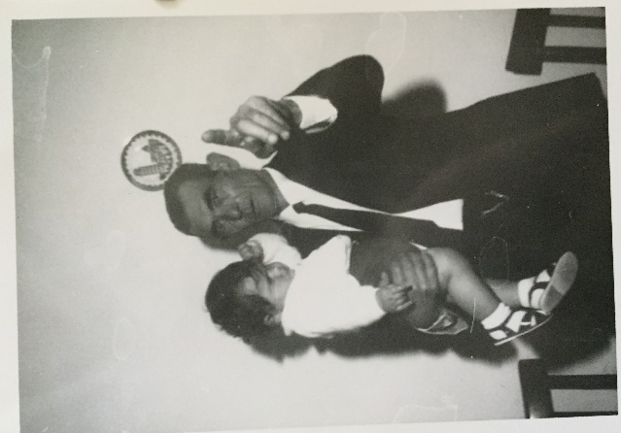
- Muy difícil, pero fuimos más felices de ahora. Las cosas cambiaron mucho y es transcurrido mucho tiempo, pero recuerdo que fue más fácil hacer ciertas cosas, como ir a jugar con los amigos. En país nos conocimos todoa, y no era un problema salir a jugar en la primera tarde y volver a la hora de cena. ¡No estaban celulares, y estuvimos mejor!
- ¿ Y qué hacías tú?
- Yo he ido al colegio hasta el quinto grado. La mañana saliamos de casa con una taza en la mochila, y a escuela calentaron la leche en un gran olla, y lo comiamos con el pan viejo de algún día, aquel fue nuestro desayuno. Hicimos cinco horas de escuela, y luego volvimos a casa a pies, puesto que el país fue pequeño. Almorzamos junto todo, no habia todavía televisión, por lo tanto hablamos de nuestro día. Mi padre trabajó en los campos, mi madre cosió. Después del almuerzo ayudaba mi madre a lavar los platos, y después trabajaba, para recoger otro dinero y no dejar todo el trabajo a mi madre. En la tarda tarde salía con mis amigas, ibamos a comprar las pocas cosas que podiamos permitirnos, o bien ibamos a recoger las hortalizas en los campos. No comprabamos la carne, tampoco el pan. Por la tarde volvía a casa para ayudar mi madre a preparar la cena, y luego nos acostabamos. Pero en el fin de semana, el sábado o el domingo, siempre por la tarde, mi madre y yo hiciamos las galletas con lo que mi padre recibia de nuestros parientes o de los amigos.
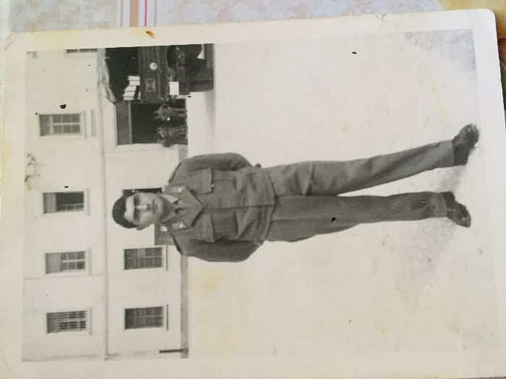
- ¿Y con tus amigas no jugaste nunca?
- No jugabamos siempre, lo haciamos sobre todo en el período de Navidad. Mi padre compraba las avellanas o las nueces, y jugabamos a batalla naval o a otros juegos, las usamos como si fueran canicas.
- ¿Y mientras jugabas has conocido a mi abuelo?
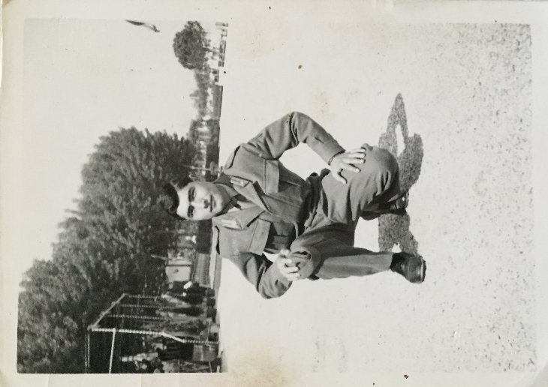
- No, nos hemos conocido por un trabajo. Yo he cosido pantalones a su padre y a él ha venido a cogerlos a mi casa. De aquel día, cada vez que pasaba delante a mi casa, se paraba para verme salir. Por fin, una vez ha hablado conmigo y nos hemos conocido. Después de algunos meses ha hablado con mi padre y ha preguntado de ser mi novio. Tu abuelo también ha partido por la guerra, ha prestado servicio al ejército por seis años después de nuestra boda, y yo he crecido a dos hijos, pero cuando ha vuelto, hemos sido una familia feliz hasta ahora. ¡Muchos años son pasados, casi 50 de cuando nos hemos casado!
- ¿Y es cambiado el vestuario tambien?
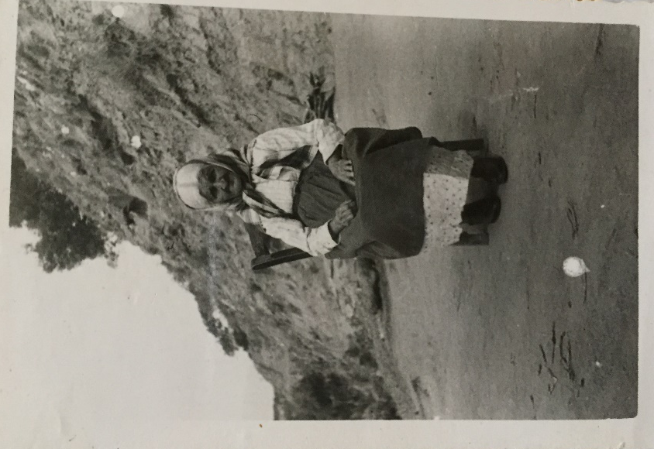
- ¡Muchísimo! Mira, esta es una foto de mi madre. Nosotros chicas siempre llevamos la falda, mientraslos chicos llevaron los pantalones cortos. Tuvimos un pañuelo sobre la cabeza de verano, pero la falda siempre fue larga y la camisa fue blanca.

Maria Rosa Pellicanò, grupo de Italia

